黄浦区网络课程学习说明
各位学员，欢迎参加网络课程的学习。为了保障培训质量和培训效果，请大家认真阅读“学习说明”，了解学习安排和考核标准，顺利完成学习任务。学习时间为6.30日—7.30日共一个月。
- 课程登陆；
1登陆上海市教师教育管理平台（http://xfyh.21shte.net/Admin/Index.aspx），点击“进入区县”
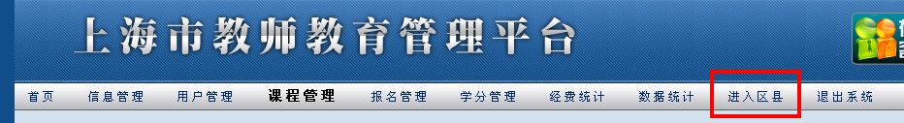

2在个人首页的页面中点击“我报名的课程”
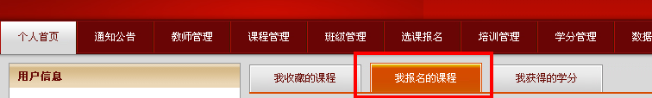

3找到相应的课程，点击“在线学习”即可进入全国继教网平台进行学习。

- 学习任务
- 自学网络课程
- 参与论坛交流
- 提交作业
- 提交总结与反思一篇
注：请密切关注区级教师教育管理平台公告，了解课程学习的相关资讯。
- 考核标准
评价内容 | 评价标准 | 分值
课程学习 | 30课时达到6 小时，即可获得满分 30 分 | 30
论坛交流 | 每篇主题帖记 1分（精华贴+ 4 分），回复帖记1 分。满分 30 分 | 30
总结与反思 | 合格记10 分；不合格为0分 | 10
作业 | 合格记 20分。批阅为优秀+ 10 分，良好+ 5 分。满分 30 分 | 30
注：考核满分为100分， 60 分及以上即为合格，其中各项考核均不能为0。

- 咨询服务
在学习过程中若有技术问题请通过以下方式与全国继教网取得联系：
- 全国继教网服务热线：400-812-1228
- 全国继教网服务邮箱：feedback@teacher.com.cn
- 全国继教网项目首页“乐语咨询”随时为您答疑解惑。

